0..

------------------------------------------------------------------------------------------------------확인하기 introBackground=**new** mageIcon(Main.**class**.getResource("../images/introBackground(Title).jpg")).getImage();

-----------------------------------------------------------------------------------

file = **new** File(Main.**class**.getResource("../music/" + name).toURI());

--------------------------------------------------------------------------------------------------------------

**1.배경화면 설정 방법**

시작화면을 장식 할 배경화면이 필요하다.

계발배경화면은 사용자가 직접 디자인 할 수도 있고 어디서 가져올 수도 있다.

무료배경화면 무료사이트인 <http://wallpaperswide.com/> 사이트에서는 배경화면이나 배경화면이미지를 무료로 사용할 수 있게 해준다

**2.**

1)무료로 음악 가져오기

2)유튜브에 무료음원을 다운 받아서 가져다 쓸 수 있음

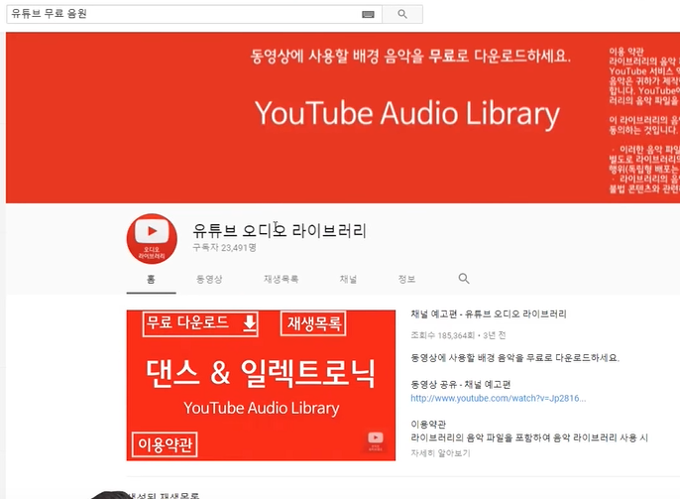

다음에 크리에터 스튜디오 누른다

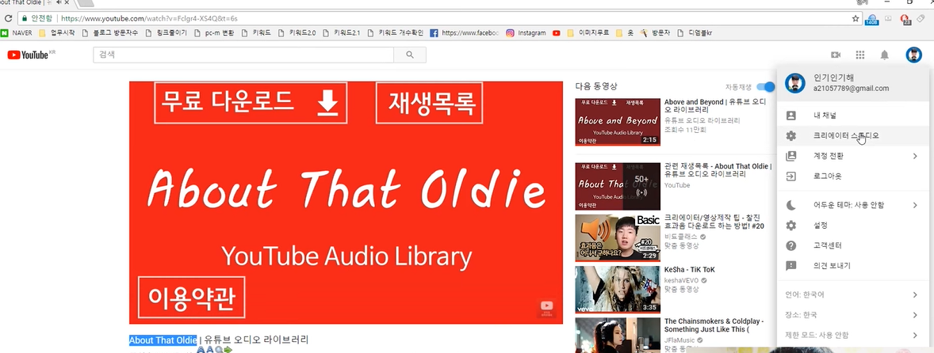

3)유튜브에서 무료음악다운로드 하는 법 찾아 봐야 할 듯

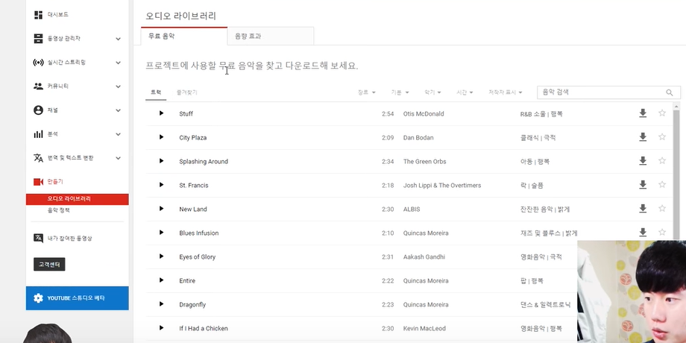

다운 끝----

그리고

자바 안에서 mp3파일을 실행하기 위해서는

자바라이브러리가 필요합니다…!!!

자바에서 대표적인 mp3 파일 라이브러리로는 이거다

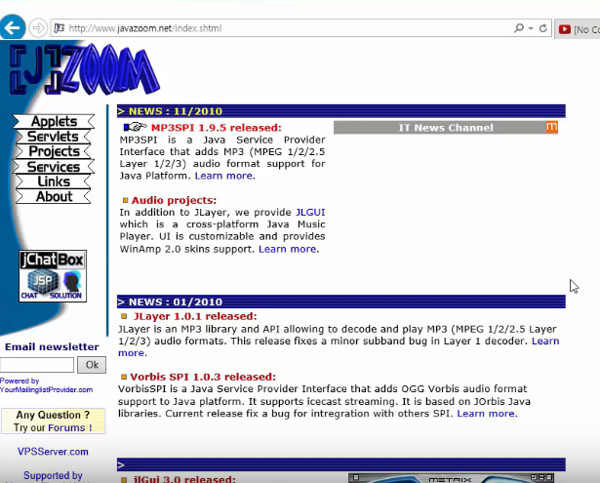

Project 눌러서 JLayer을 누르고

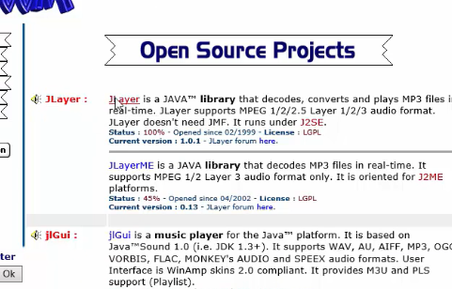

들어가서

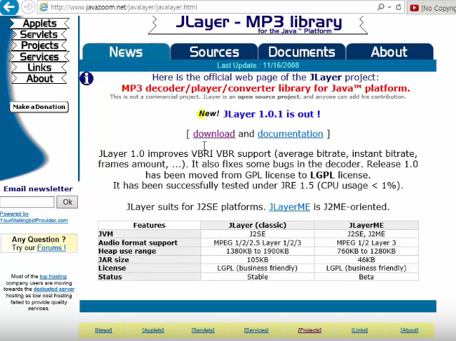

다운로드 버튼 누르고 다운 받아서 압축을 풀어준 다음에 안에 들어가서

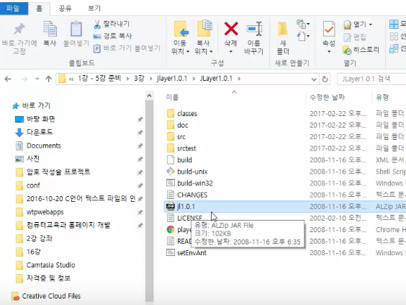

사용할 파일은 jl1.0.1이니깐 일단 냅두고

다시 java로가서

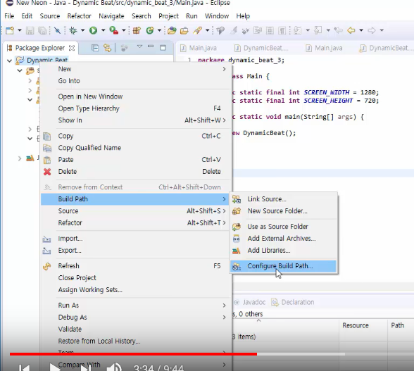

누른 다음에

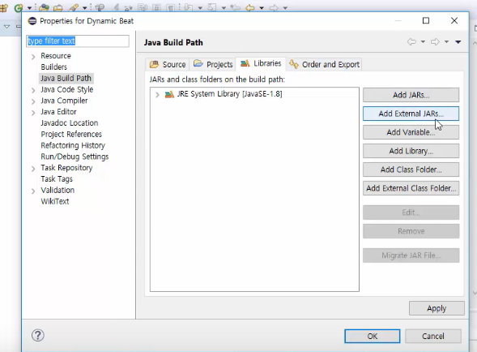

Add External JARs… 누른 다음에

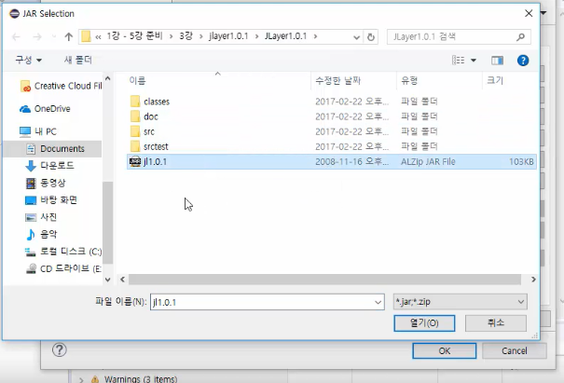

이 파일을 추가 하면 끝이고 !!! 이젠 다운로드한 라이브러리를 사용할 수 있게 되면서 mp3파일을 쓸 수 있게 된 것이다!!

**3.**

그리는 방법이 2가지가 있다

1. g.drawImage(introBackground, 0, 0, **null**);

백그라운드 이미지 같은 건 이걸로 구현할 꺼임

Ex) drawImage는 screenImage변수 안에 introBackground라는 이미지를 단순하게 한 동안 그려주는 함수이다

-------------------------------------------

1. paintComponents(g);

메뉴바는 항상 존재하는 이미지고 항상 고정되기 때문에 고정되어있는 바라든지 같은 것들은 모두 이걸로 구현 해줄 꺼다

Ex) paintComponents는 JLabel 같은 걸 그려주는 부분이고

----------------------------------------------------------------------------------

setCursor 함수

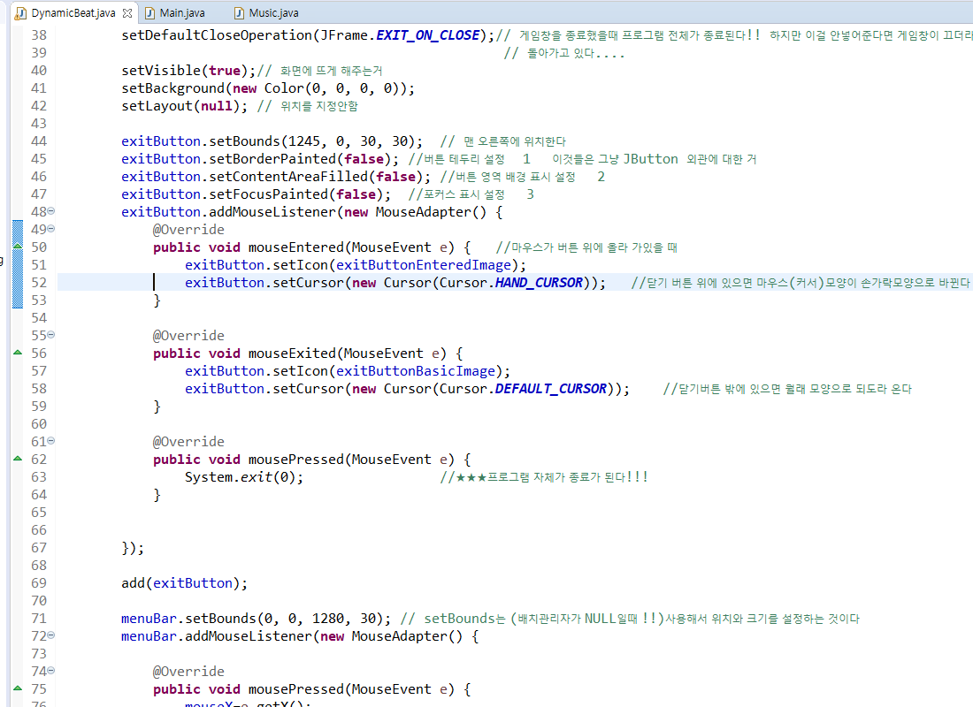

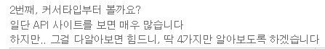

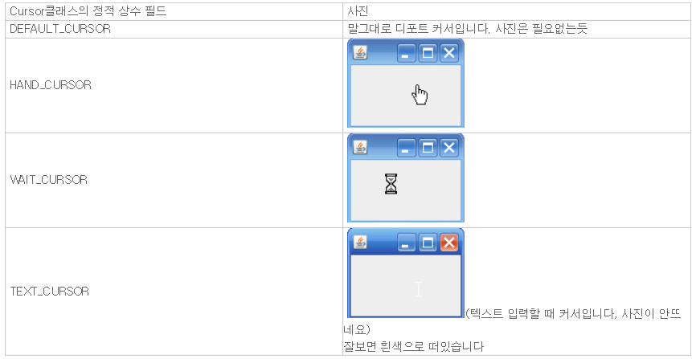

**4.**

**DynamicBear.java파일에서**

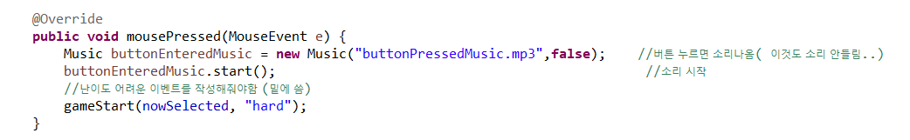

위에 gameStart(nowSelected,”hard”); 이해안됨.,,,,,,,,,,,,,,,,,연결되있는게 밑에 있는 거임

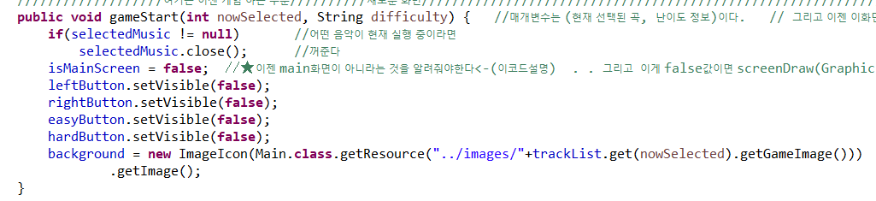

**5.**

1.

노트 = 음악게임 할 때 위에서 떨어지는 걸

노트= 노트가 떨어지는 경로

노트라인 = 노트를 구분하기 만든 이미지

2.

글자 깨짐 있다는데 그래서 하라는데 난 그거 안함 안해도 될꺼 같아서

**6.**

DynamicBeat.java에 screenDraw(Graphics2D g){ } 함수 안에 있는

If(isGameScreen){ } 안에 있는 코드들을 Game.java에 옴겼으니깐 이거 확인 해봐 다시 볼 때!!!

그리고 옴긴다음에 써준게 game.screenDraw(g);임

키보드 이벤트 처리 클래스 만듬 -> KeyListener.java

**7. (에서 에러뜸 이거 고치면 이거 지워) 에러 고침…**

**문제 였던건 import 할때 자바에서 제공하는 KeyListener()말고 내가 직접 만들어준 클래스를 import해주어야한다..그런데 같은 패키지 안에 있으면 import를 안해주도 됨,,,그리고 자바에서 기본 제공하는 KeyListener()말고 내가 직접 만든 KeyListener() 잘 확인해야됨!!**